بسم اللہ الرحمن الرحیم
Welcome to Misbahudduja University for Waiz / Waiza
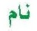

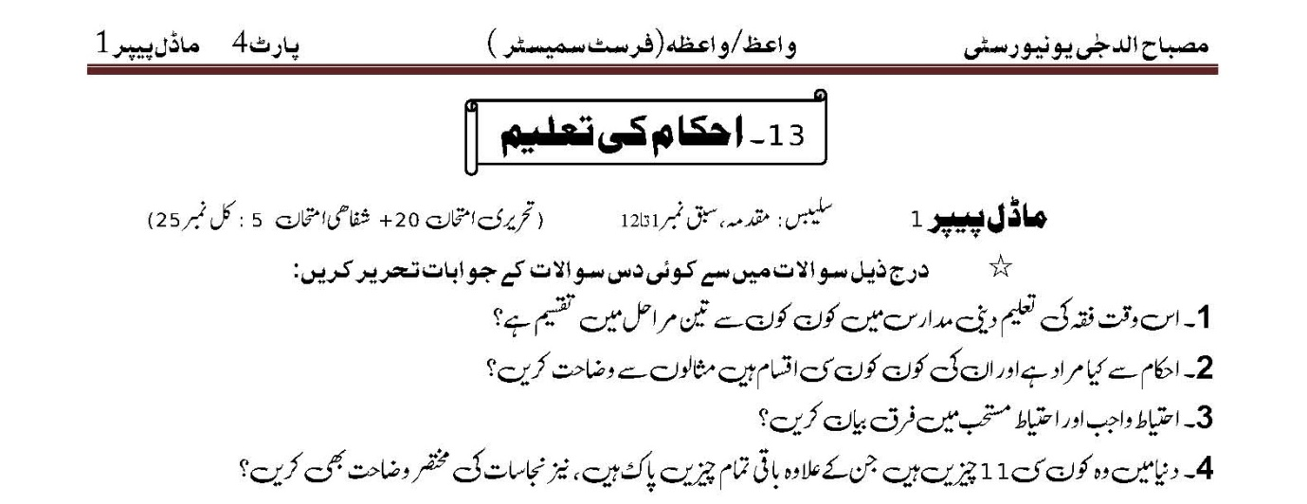
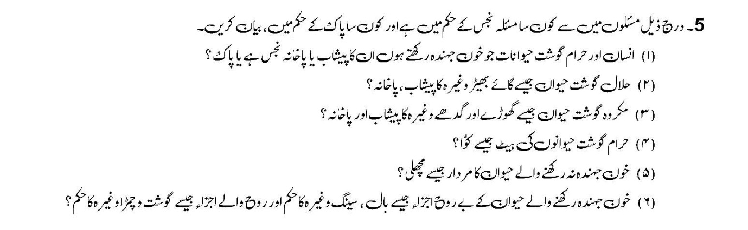
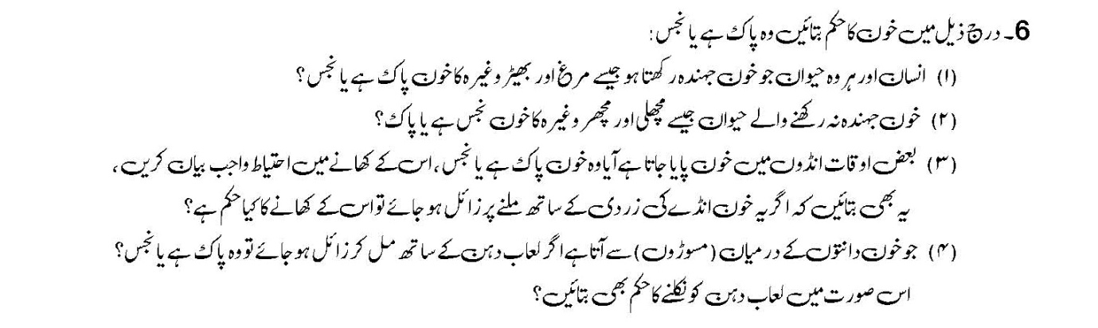
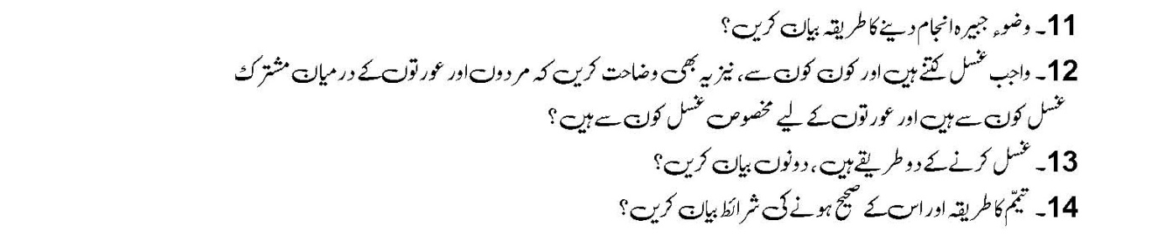
نمبر1:

نمبر2:

